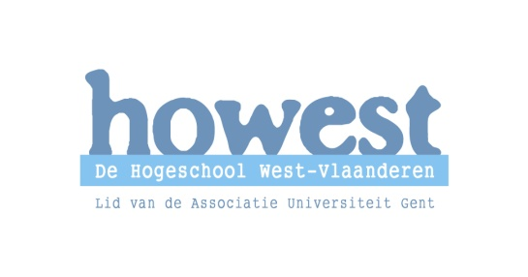 | Campus Onderwijs en Psychologie  Bachelor in het onderwijs, lager onderwijs  St.-Jorisstraat 71, 8000 Brugge  Tel.: 050 33 32 68 Fax: 050 34 62 54  Opleidingscoördinator: ward.dumoulin@howest.be  Stagecoördinator: kathleen.nuyts@howest.be  www.mentoren.lerarenopleiding-howest.be
Nagelezen door
 | Datum | Handtekening + eventuele opmerkingen
Mentor
Lector

Lesvoorbereiding
Stageschool: Gemeentelijke Basisschool Lauwe | Naam en e-mailadres student:  Verhaeghe Dieter
Mentor: Theys Lies | Academiejaar: 2010-2011
Stageklas: 1ste lj | Semester: 4
Datum: 29/11/10 | Stageweek: 4
Uur: 9u40 tot 10u05 | Pedagoog: Mevr. Vanrobaeys
Leergebied/domein: Wiskunde / meetkunde | Lector: Dhr. Barbez

Lesonderwerp
Afbeeldingen vergelijken, vergroten, verkleinen en vervormen.

Beginsituatie
Deze topic kwam nog niet eerder aan bod. Een aantal kinderen herkennen het lesonderwerp zeker uit speelwerkboekjes en of computerspelletjes. In de kleuterschool hebben de leerlingen het natekenen en nabouwen herhaaldelijk geoefend in identificatieoefeningen.

Klasorganisatie
Iedere leerling zit met zijn gezicht naar het bord.
Er wordt geen groepswerk toegepast.

Lesdoelstellingen
- Gelijkheid van vorm en grootte in de omgeving ontdekken.
- Figuren vormen en die vervormingen verwoorden.
- Bij tekenopdrachten een efficiënte werkwijze kiezen.
- Nauwkeurig en aandachtig werken.

Lesstructuur
- Inleiding
- Kern
2.1 Instructie
2.2 Verwerking
2.2.1 Opdracht 1
2.2.2 Opdracht 2
2.2.3 Opdracht 3
2.2.4 Opdracht 4
3. Slot

Situering leerplan
- De leerlingen kunnen met behulp van roosterpapier zelf gelijkvormige figuren (al dan niet met gegeven vergrotings – of verkleiningsfactor) en niet- gelijkvormige figuren (vervormingen) tekenen. (3.4.2)
- De leerlingen kunnen 2 geometrische vlakke figuren met elkaar vergelijken door ze op elkaar te leggen. (3.4.1)
- De leerlingen kunnen in het kader van een constructietaak zelf passende hulpmiddelen kiezen en hanteren. (3.3.10)

Literatuur

- Leerplan Wiskunde pg 286 – 287
- Handleiding Nieuwe Pluspunt pg 388 – 389
- Werkboek Nieuwe Pluspunt pg 62-63

Fundamentele leerinhoud, onderwijsleeractiviteiten en media
Fundamentele leerinhoud | Onderwijsleeractiviteiten | Media
Als je iets in een tas stopt, dan vervormd het.  Logo juist overtekenen.  Logo juist overtekenen.  Logo juist overtekenen.  Verschillen zoeken tussen 2 tekeningen.  Als je ballon opblaast, dan vervormd de tekening. | 1. Inleiding  Activiteit rond splitsen tot 10.  2) Leskern  2.1 Instructie  Ik heb hier een reclamefolder en een draagtas bij me van een winkel.  Zijn die logo’s even groot?  Nee.  Ziet het logo er voor de rest hetzelfde uit?  Ja.  En waarom is dit?  Anders zou je het niet meer herkennen.  Ik ga nu wat voorwerpen in de draagtas steken.  Is het logo nog precies hetzelfde als daarstraks?  Nee want het is vervormd.  2.2 Verwerking  Neem allemaal pagina 62.  2.2.1 Opdracht 1  Hoe ga je hiervoor te werk?  Zal het logo er precies hetzelfde uitzien? Even groot?  Ja want de vierkantjes zijn even groot.  2.2.2 Opdracht 2  Bij oefening 2 moet je opnieuw het logo overtekenen maar zal het logo hetzelfde zijn?  Nee want de vierkantjes zijn niet even groot als het 1ste.  Je mag zelf kiezen welk van de twee tekeningen je wil maken.  2.2.3 Opdracht 3  Voor degene die klaar zijn met opdracht 1 en 2 klaar zijn mogen opdracht 3 maken.  2.2.4 Opdracht 4  Zoek de 6 verschillen. Omcirkel de verschillen op de tekening rechts.  3. Slot  Ik heb hier een ballon met een tekening op.  Als ik de ballon opblaas, blijft de tekening nog hetzelfde?  Nee.  Wat zal er gebeuren met de tekening?  Vergroten.  En weer laat leeglopen?  Verkleinen. | Reclamefolder en draagtas.  Voorwerpen.  Werkschrift pg 62 – 63 – 64  Ballon met tekening op.

Bord

